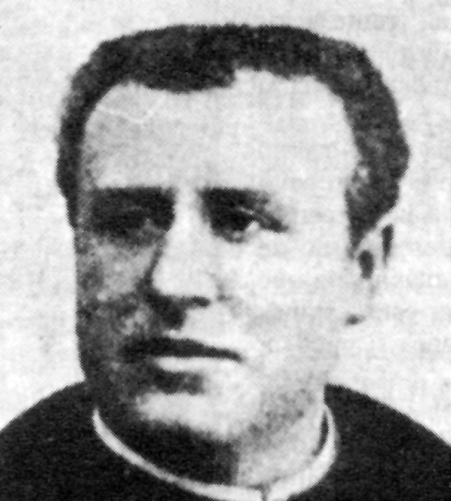
Educador del sentido común

Andrés Manjón
(1846-1923)

Fundador de los
Maestros de Escuelas del Avemaría
en 1905

Hombre bueno, compasivo, abierto y sencillo, también brilló por su erudición, por su profundidad y por su impresionante capacidad de síntesis. Canónigo del Sacro Monte de Granada y catedrático de Derecho, sintió pronto que una profunda vocación educadora bullía en su alma y a ella terminó sacrificando sus demás inquietudes y sus múltiples posibilidades de brillo humano. La educación de los niños abandonados de los alrededores de la ciudad fue su ilusión.

Con ellos aprendió lo que vale el hombre y por ellos consagró su vida, iniciando su movimiento de escuelas populares, que se presentaron como vanguardia de las múltiples iniciativas pedagógicas que se hacieron célebres en los manuales de la ciencia humana.

El P. Manjón se alza en la historia de la Pedagogía como un auténtico genio lleno de intuiciones, entusiasta y positivo, cordial en sus proyectos y dinámico en sus realizaciones. Es el Pedagogo con alma de maestro y es el científico con ideales de apóstol. Es el soñador que sabe partir del más eficaz de los realismos. Vive en el mundo de los escolares y en el libro de la vida absorbe sus magníficas intuiciones reflejadas en sus hojas volantes, en sus revistas y en sus libros.

Pero más allá de reflexiones, opiniones, apologías, teorías y proyecciones, tuvo el mérito de haber descubierto el gran secreto de la educación de todos los tiempos y que se convierte en su gran principio y fundamento. Es el valor del maestro como figura central de todo proceso educador. Descubrió, afirmó y demostró que la educación es lo que es el maestro. La figura del educador fue su gran preocupación teórica y práctica. Sobre el maestro escribió y trabajó con verdadera actitud de genio, de sacerdote, de pedagogo y de evangelizador.

ITINERARIO BIOGRAFICO

1846. 30 de Noviembre. Nace en Sargentes de Lora, Burgos, de padres agricultores, modestos y profundamente cristianos. Se inicia en la piedad y en los sacramentos en su parroquia y asiste a la pequeña escuela de su pequeño pueblo.

1857. Sus padres le envían a Sedano, para que mejore los estudios. Está seis meses en Barrio Panizares y estudia latín en la preceptoría de Polientes, ya en Santander, protegido por su tío sacerdote, que desea orientarle hacia el sacerdocio.

1861. Estudia latín y humanidades en el Seminario de Burgos. Da muestras de notable inteligencia.

1862. Se matricula en el curso de Filosofía, en el Seminario de San Jerónimo, en Burgos. En 1865 abandona el Seminario, pero sigue cursando como externo los estudios de Teología.

1868. 20 de Octubre. Obtiene el Bachillerato en Artes en el Instituto de Burgos. Sigue estudiando Moral y Teología en el Seminario.

1869. Pasa a Valladolid para estudiar Derecho en la Universidad. Al mismo tiempo cursa Teología en el Seminario Vallisoletano. Participa en las actividades de la Juventud Católica, donde adquiere hermosa experiencia en el trato con los jóvenes.

1872. 19 de Julio. Obtiene la Licenciatura en Derecho Civil. El 28 de Junio de 1873 aprueba el Doctorado, con la tesis "Los principios de la propiedad en los diversos sistemas". Es un trabajo magnífico en su género.

1873. Inicia el curso como Profesor Auxiliar en la Universidad de Salamanca. Explica Derecho Romano. Da clases particulares también a grupos de estudiantes, con el fin de mejorar su situación económica.

1879. 29 de Abril. Obtiene por concurso la Cátedra de Derecho Romano, en Santiago de Compostela. Comienza su actividad como catedrático con notable éxito docente.

1880. 28 de Mayo. Gana la Cátedra de Derecho Canónico de la Universidad de Granada. Se multiplican sus actividades con los Universitarios Católicos y sus primeras publicaciones profesionales y periodísticas, de signo pedagógico.

1885. 23 de Noviembre. Pasa como Profesor de Derecho Canónico a la Facultad del Sacro Monte. Es presidente de la Juventud Católica. Renacen sus afanes de orientarse al sacerdocio y dedicarse más al apostolado. Recibe la tonsura y las Ordenes Menores.

1886. 19 de Julio. Se ordena de sacerdote. Obtiene una canonjía en la Abadía del Sacro Monte.

1888. Ayuda a los marginados de las cuevas cercanas al Sacro Monte, en Granada. En ese ambiente conoce y ayuda a la maestra Migas. En Octubre de 1889 funda la primera escuela del Avemaría, que al año siguiente cuenta con más de 200 escolares.

1893. Funda la escuela del Avemaría de Sargentes. Multiplica sus escritos y publicaciones.
1896. Es nombrado Caballero de la Orden de Carlos III.

1898. 25 de Febrero, fallece su madre. Participa en diversos encuentros y congresos. Es nombrado Académico de Bellas Artes. Siguen abriéndose nuevas escuelas del Avemaría: Zujaira, El Triunfo, La Quinta, La Asquerosa.

1902. Es nombrado Consejero de Instrucción Pública. El 7 de Junio es condecorado con la Gran Cruz de Alfonso XII. Constituye la Sociedad Escolar del Avemaría. El 24 de Julio de 1903 recibe la visita de los Reyes a sus escuelas.

1905. Funda el Seminario de Maestros del Avemaría. También se abren otras escuelas. Siguen sus publicaciones abundantes y pedagógicas, sobre todo las Hojas del Avemaría, destinadas a sus maestros y a todos los educadores.

1910. Es nombrado hijo predilecto de Burgos. Escribe artículos en defensa de la libertad de enseñanza. En 1913 participa en el Primer Congreso Catequístico nacional, con el tema "El catecismo como asignatura céntrica".

1917. 26 de Noviembre. Visita las escuelas del Avemaría el Señor Rafael Andrade, Ministro de Instrucción Pública.

1918. 20 de Septiembre. Se jubila de su Cátedra de Derecho. Sigue publicando con fecundidad Hojas del Avemaría y diversos libros.

1923. 10 de Julio. Fallece en su ciudad adoptiva de Granada muy pobremente.
Principales Escritos educativos

- Cosas de antaño escritas hogaño.
1883.
- Memoria de las Escuelas del
Sacro Monte. 1891.
- Pensamiento de la colonia escolar
titulada Escuelas del Camino
del Sacro Monte. 1895.
- Condiciones de una buena educación
y cuáles nos faltan. 1897.
- Memorial del Avemaría de Sargentes.
1898.
- Pensamientos del Avemaría.
Entre 1900-1902.
- La soberanía de la Iglesia. 1903.
- Hojas circunstanciales del Avemaría.
1905.
- Hojas coeducadoras del Avemaría.
1906.
- Educar es completar hombres. 1907.
- El problema social y
la acción del Clero. 1908.
- Ley, instrucción, reglamento
y presupuesto del Avemaría. 1908.
- Hojas catequísticas y pedagógicas
del Ave María. 1909.
- Las escuelas laicas. 1910.
- El catecismo como asignatura
céntrica. 1915.
- El catequista: hojas meramente
catequísticas. 1915.
- El maestro mirando hacia dentro.
1915.
- Hojas históricas del Avemaría. 1915.
- El maestro ideal. 1916.
- Hojas paterno escolares o el libro de
los padres contrastados. 1916.
- Hojas evangélicas del Avemaría. 1920
- El gitano et ultra.
Hojas de educación social. 1921.
- El maestro mirando hacia fuera 1923.

IDEARIO PEDAGOGICO

1. La educación es el gran don de los hombres. Hay que hacer lo posible para que todos la reciban de forma suficiente, pues de ella depende el porvenir de las personas y de las sociedades. Educar, según Manjón, es fácil, aunque sea complejo. Se precisa tener idea clara de lo que representa de dignidad la afirmación del hombre.

1. "Educación es el desarrollo de las facultades físicas, intelectuales y morales de los educandos con la mira de hacerlos capaces de realizar su destino temporal y eterno." (El maest. mir. h. dentro II, 34)

2. "Educar es algo más que dar de comer. Es formar niños y hombres; es obra que pide tiempo, armonía en el desarrollo físico y moral, desenvolvimiento paulatino y metódico para la adquisición de fuerzas, hábitos y conocimientos.
Educar es inspirar amor al estudio al mismo tiempo... que la alegría del vivir".
(Hojas paterno-escolares 27. 2)

3. "La educación exige cabeza y el concurso de varios en la misma obra. Exige cabeza para que sea acertada la ordenación y sin coordinación no habrá educación." (Hojas pat. escolares 3. 3)

4. "La educación del hombre, en cuanto hombre y para ser tal, debe ser continua, gradual, entera, activa, intelectual, moral, religiosa, estética, social, nacional, tradicional, progresiva, armónica y convergente hacia un objetivo, que es el bien temporal y eterno del hombre."
(Hojas coeducadoras 1906 H. 14)

5. "El hombre educador de niños es un hombre culto y bueno que educa enseñando. Desarrolla las facultades de los niños que educa y les transmite conocimientos. Desarrolla y perfecciona al educando en relación con su destino temporal y eterno, tal como lo exige la naturaleza del educando y lo quiere la voluntad de Dios."
(El maest. mir. hac. dentro. I. 3)

6. "Dos cosas son necesarias al maestro: la prudencia y la sencillez. La prudencia es la emperatriz de las virtudes morales; la sencillez es el encanto de la niñez prolongada a través de los años y de los desengaños de la vida... Y la razón y la fe son las luces que ayudan al maestro prudente. Como hombre de razón, observa, estudia, consulta, juzga y obra según lo que la ciencia y la experiencia enseña. Como hombre de fe, ora y lo ordena todo a Dios y a los hombres."
(El maestro mirando hacia dentro. I. 10)

7. "Hacer hombres cabales de cuerpo y alma es la obra más grande que puede tomar sobre sí el hombre.
Es la obra tan difícil y compleja que exige las cooperaciones de muchos hombres; es tan sublime y santa, que Dios ha querido para realizarla hacerlos sus coadjutores. Sois coadjutores de Dios para la educación, por la educación y en la educación del niño y del joven."
(Hojas paterno-escolares 2. 4)

8. "Maestro, no abandones la lectura ni el estudio. No abandones los detalles ni la experimentación.
Si has de ser formador de almas, no descuides la tuya, pues ella es el eje, el modelo, el impulsor."
(El maestro mirando hacia dentro I. 4)
2. El carácter de la educación conveniente está en el Maestro. No hay pedagogo posible, si no se pone la atención máxima en la oportuna educación de los educadores. Hacer grande al maestro es hacer segura la educación. Se precisa pués, vocación, preparación, entrega generosa, colaboración, revisión, son las fuerzas del educador, sobre todo del educador cristiano.

1. "El secreto de la educación está en el alma del educador; y quien no se conoce a sí, desconoce a los demás y no es más que un ineducado que pretende educar a los otros. Conócete a ti primero y podrás guiar a otros después con eficacia."
(El maestro mirando hacia afuera I. 13)

2. "Maestro modelo, estima tu misión pensado que eres de los escogidos. El mundo de la fe, de la honradez, del amor a la humanidad, te encomienda a sus hijos, que son el mayor tesoro."
(El maestro ideal. 6)

3. "El maestro con vocación vive para la enseñanza y es en todo maestro: en el pensar y hablar, en el querer, vestir, andar y comer; en el estudiar y rezar; y dice que le falta tiempo para todo, no porque haya otra cosa que enseñar y educar, sino porque, para hacer esto bien, le parece poco toda la vida."
(El maestro mirando hacia afuera I. 13)

4. "La formación de los maestros exige mucho cuidado. Un maestro no se improvisa. El arte de enseñar exige noviciado y el de educar mucho más, pues es de valor incalculable."
(El maestro mirando hacia dentro II. 64)

5. "Sin vocación o llamamiento al magisterio, nadie se meta a maestro, porque le pesará, lo hará mal, le acompañará el disgusto y la desgana para la enseñanza y probablemente el remordimiento temporal y eterno, que es como ser desgraciado temporal y eterno, es decir, desgraciado en vida y muerte."
(El maestro mirando hacia dentro I. 7)

6. "El maestro que espera, también cree, confía, ama, trabaja, goza, vence todos los obstáculos. Puede ser combatido pero no vencido. Es animoso, intrépido, valiente. Si queremos pueblo vigoroso y firme, eduquemos a la juventud en la esperanza, no sólo humana, sino también divina."
(El maestro ideal 194)

7. "En pedagogía, para subir, hay que bajar y ascender por grados.
Pero es muy difícil aproximar y lograr que se entiendan todos los que en ella actúan. Esta dificultad debe ser prevista y resuelta por el maestro que tiene algo de pedagogo."
(El maestro mirando hacia dentro. 3. 23)

8. "La educación exige otro hombre que esté a su lado largo tiempo para orientarle, instruirle, habituarle, disciplinarle y hacerle dueño de sus facultades y destinos.
En definitiva, la educación exige un hombre con ideas rectas, con buena voluntad y con constancia en cumplir con el deber."
(El maestro mirando hacia fuera I, 31)

9. "Saber, valer y tener, dependen de enseñar, educar y trabajar y todo lo que sea hacer hombres inteligentes, honrados, laboriosos, es labrar la dicha de los individuos y de los pueblos."
(Pensam. del Avemaría 1900 34. 4)

3. La primera labor del maestro es transmitir la verdad. Ayuda la estima de la cultura, el afán por la instrucción, el deseo del progreso. El maestro tiene que amar la cultura como un bien y entonces hará lo posible para que llegue a los hombres, convencido de que con ella los prepara para caminar hacia Dios.

1. "El formador de hombres ha de ser un reformador de las ideas inexactas y torcidas de sus educandos y de las tendencias y disposiciones opuestas a los deberes y de los defectos y malos hábitos."
(El maes. mir. hacia dentro III. 81)

2. "El gran deber del maestro, como maestro, es ser esclavo, sacerdote, cultivador y defensor de la verdad y sembrador de ella en la mente de los alumnos."
(Hojas coeducadoras 1906 H. 18)

3. "El buen maestro se entristece ante la ignorancia, miseria y males de los discípulos y sólo es feliz cuando puede remediarlos."
(El maestro mirando hacia fuera I. 47)

4. "No basta ser piadoso para estar bien educado. A quien no está mortificado en sus pasiones, le falta lo principal de la educación, que es el vencimiento, la mortificación y el dominio de sí."
(Hojas paterno-escolares 31. 2)

5. "Maestros cristianos, suplid, en cuanto os sea dado, el posible abandono de los padres, si es que envían sus hijos a vuestras escuelas. Esto es frecuente en los padres incultos y trabajadores."
(Hojas paterno-escolares 9. 1)

6. "La más alta misión de la educación es impulsar a la humanidad hacia la fraternidad. Allanar las montañas y rellenar los abismos que separan a los hombres. Es obra de titanes. Educar, es obra titánica, porque hay que elevar a los hombres por encima de la raza, del poder, de la riqueza, del clima, de la nación y de las clases sociales."
(Hojas coeducativas 1906 H. 61)

7. "Maestro, estudia porque es tu oficio. Enseña, pues ese es tu cargo. Elige y acota lo que debes estudiar y no pierdas tiempo." (El maestro ideal 120)

4. La educación no estatal, para el P. Manjón, no merece la pena si no se halla impregnada de criterios y de ideales sobrenaturales. La verdadera educación tiene que ser confesional y cristiana. El laicismo es una lacra reciente que hay que rechazar, pues priva al ser humano del cultivo de su grandeza espiritual. Es su gran obsesión.

1. "La educación de la juventud, que entraña el porvenir de la religión y de la patria, es un asunto demasiado serio para jugar con él en la política."
(Discurso. Apertura Universidad 1897)

2. "Entre cristianos no es lícito educar en pagano a estilo racionalista.
Unid a los dictados de la razón los auxilios de la fe y de la gracia que ayudan al hombre a ser digno de sí y de sus destinos y con los cuales no hay pequeño que no pueda ser grande."
(El maestro mirando hacia dentro III. 93)

3. "Nave sin lastre, pronto naufraga. Alma sin educación religiosa, pronto vacila y perece sin remedio.
Quien ama a los niños y jóvenes, que no los prive de ese lastre, pues hoy es tanto más necesario cuanto que después no se hablará de religión ni en las carreras ni en los oficios."
(El maestro mirando hacia dentro II. 60)

4. "El maestro cristiano es cooperador de la obra de Dios, que es la educación y perfección del hombre; por eso emplea medios divinos y humanos, como son la fe y la razón, la oración y la instrucción, los sacramentos y la disciplina, el orden y el método." (El maest. mir. fuera II 18)

5. "El maestro laico no vale para educador. La instrucción que no se ordena a la educación vale bien poco; y, como la instrucción sin religión es una enseñanza sin educación, por lo menos, en orden a la voluntad, resulta que el maestro que no es religioso en la enseñanza no puede llegar a ser educador verdadero."
(El maestro ideal. 152)

6. "Maestro neutro y maestro imposible es lo mismo. Porque, si el maestro cree, no puede por menos de darlo a conocer; y si es incrédulo, bastará un gesto, una sonrisa maliciosa e inevitable, para revelar entre sus alumnos lo que en su interior es... Escuela sin Dios es un imposible. Dios está en todo y el niño preguntará por El al indagar el origen del universo y al buscar el porqué de las cosas...
Entonces el maestro deberá, o mentirle diciéndole que es el acaso, o confesar que no lo sabe, haciéndose maestro de embobamiento, de ignorancia y de desprestigio. El maestro no podrá quedarse nunca indiferente ni en silencio duradero."
(El maestro mir. hacia dentro 2. 57)

7. "¡Qué misión más sublime es la del educador cristiano! Participa en la misión de Cristo, ayuda a la Providencia.
Quien sabe educar tiene en sus manos los destinos temporales y eternos del hombre." (Disc. de Apertura. Univ. 1897)

5. La pedagogía del P. Manjón se dirige hacia una escuela viva, dinámica, adaptada al niño que abre sus ojos a la sociedad en medio de sus circunstancias particulares. No es la teoría la que configura la escuela. Ante todo y sobre todo, la hace el maestro. El maestro tiene que reflejar en su vida lo que tiene en su interior. Y verdaderamente tiene siempre todo lo que ha ido sembrando.

1. "La escuela la hace el maestro. Al maestro, ¿quién le hace? Dichoso el maestro que tuvo maestro, porque se ahorrará muchos trabajos y torpezas y evitará las torpezas y daños del noviciado y la ausencia de la ciencia."
(El maestro mirando hacia dentro I, 4)

2. "Si toda escuela enmudeciera, la ignorancia crecería por sí misma. Si, estando abierta enmudece para lo que es piedad y virtud, la inmoralidad se extenderá junto con el saber."
(Discurso Apertura de la Univ. 1897)

3. "Maestro, no olvides que el cargo de enseñar y educar... está lleno de dificultades, nacidas unas de los educandos, otras de las familias y autoridades, otras de las ideas y costumbres sociales.
Para superarlas todas es necesario que tengáis la fortaleza de los titanes."
(El maestro ideal 90)

4. "Cuide el maestro de excitar y obtener la atención de sus alumnos por todos los medios pedagógicos: orden, claridad, intuición, diálogo, ejemplo, acción.
El mejor maestro es el que mejor sabe concentrar la atención del alumno en lo que enseña, lo cual es difícil de obtener y exige condiciones no comunes."
(El maestro mirando hacia dentro I. 13)

5. "Hay que preferir el diálogo bien dirigido al discurso mejor hablado.
El hecho bien conocido ha de preceder a la regla, al principio, salvo que la naturaleza de la asignatura exija lo contrario. No cansarse de sensibilizar las cosas, pasarlas por la vista, por el oído, por la mano, por la acción...
No hay niño que resista a la acción y a la representación de una lección cualquiera. Y quien atiende aprende, si quien lo enseña lo entiende."
(El maestro mir. hacia dentro I, 11)

6. "La escuela española debe ser verdaderamente católica o deja de ser escuela humana, española y hasta constitucional y legal en todo caso.
Deja de ser escuela, porque niega su razón de ser; sin religión, no hay educación posible y deja de ser humana, pues desatiende el fin principal del hombre... el cual, por ser espiritual, aspira a la inmortalidad, que es siempre un deseo profundo del ser humano y en el cual apoya sus modos de sentir y pensar."
(El maestro mirando hacia dentro I, 6)

7. "Sin mesa, sueño y recreo, no hay cerebro. Lo primero comer, lo segundo dormir. Lo tercero jugar. Lo cuarto estudiar. Y, durante todas estas funciones, respirar aire puro a todo pulmón y gozar de alegría y salud cabales".
(El maestro mirando hacia fuera I. 11)

6. La educación en la escuela, y precisamente por ella, tiene que ser alegre, natural, espontánea, activa, solidaria, responsable, personal. Manjón es un pedagogo activo, pues parte de la experiencia y quiere que en la vida se funde la labor educadora.

1. "La educación tiene por base y fundamento la naturaleza humana y al hombre y a la naturaleza no se le sustituye, reemplaza, ni desobedece, sino que se le respeta, dirige y perfecciona.
El educador no es un suplantador de destinos y fines humanos, individuales y sociales, sino un coadjutor de Dios en la obra magna de la perfección y regeneración de hombres y pueblos".
(El maestro mirando hacia fuera I, 4)

2. "Maestro, no abuses de tu potestad, ni alardees de tu rigor; modera más bien tu ira al pensar y tu poder al exigir el cumplimiento de los castigos, aunque justos. Ganan más almas la dulzura y la benignidad, la suavidad y clemencia que la aspereza, la dureza y el rigorismo cruel".
(El maest. mir dentro IV. 113)

3. "Maestros, inculcad el amor al trabajo y el odio a la ociosidad. Ya que los niños aman el juego, dádselo como descanso y también como ocasión y motivo de enseñanza y así haréis de la necesidad virtud.
Nunca quitéis a los niños sus juegos infantiles por otros que, aunque sean más ilustrados, tiendan a hacer de los niños hombres antes de tiempo. Cada cosa en su momento.
Pensad siempre que los niños son ante todo niños y como tales han de ser tratados en todas las ocasiones."
(El maestro mir. hacia dentro IV. 116)

4. "El buen maestro sabe lo que en pedagogía vale la intuición o percepción sensible de las cosas. Se cultiva haciendo ver, tocar, analizar, componer, comparar, para poder después abstraer y generalizar, en lo cual consiste el saber científico."
(El maestro ideal 19)

7. Pero la espontaneidad es compatible con el orden, el esfuerzo, la disciplina, la energía. El educador debe hacer lo posible para asegurar la eficacia y el progreso. Sólo lo consigue con su propia ordenación interior y exterior. Y esto quiere decir que es preciso cultivar la virtud personal para ser buen educador. Sin virtud no hay ideal y no hay camino, no se ayuda a los demás y sólo se vive mirando al propio interés.

1. "A los niños hay que disciplinarlos y vigilarlos para poder educarlos.
Pero, al propio tiempo, hay que ejercitarlos en el uso de la libertad, para que saboreen el gusto de ser buenos sin violencia, por deber y por conciencia."
(Pensam. del Avemaría 1900. XXVIII, 1)

2. "No hay cosa que mejor eduque que el orden y la disciplina en todo, y no hay cosa que más deseduque en todo momento que el desorden y la indisciplina."
(El maestro mirando hacia dentro III, 95)

3. "El maestro dice a veces: ya me canso de repetir tantas veces las mismas cosas. No te canses, que éste es tu oficio: repetidor incansable. Así se forman las almas de los pequeños, repitiendo y más repitiendo." (El m. mir. dentro III. 72)

4. "El oficio y cargo de educar y enseñar llevan consigo trabajo, disgustos, amarguras, desencantos, desfallecimientos, aburrimientos, cansancios. Implica ingratitudes, ya de los padres, ya de los hijos, ya de las autoridades, ya de la sociedad en general.
Son más de sentir, cuanto que se trabaja para ellos y no saben o no quieren apreciarlo, pagando con el afecto y la consideración el bien que se hace.
Mas, si el maestro es paciente y sufrido, de los males saca bienes y se agranda y crece en la prueba, pues mira todas las cosas desde muy alto."
(El maestro mirando h. dentro III, 70)

5. "La vigilancia del maestro será apacible, sin agitación ni violencia, sin indolencia ni inquietud de ninguna clase.
Y, aunque él mire con cien ojos, los niños deben obrar con libertad y responsabilidad, como hombrecillos y no como esclavos, con sinceridad y no con hipocresía."
(El maestro mirando hacia dentro I, 27)

6. "El maestro, que está llamado a infundir el hábito del orden en sus discípulos, necesita:
1º Vivir con orden.
2º Establecer el orden en la escuela.
3º Inspirarlo a su discípulos.
4º Imponer el orden cueste lo que cueste, si no quiere perder el tiempo."
(El maestro mirando hacia dentro II, 36)

7. "Suelen los maestros, sobre todo si son nerviosos, hablar en demasía, y esto es en perjuicio de los pulmones, de la serenidad de espíritu y del orden en la clase. Sed parcos y mesurados en las palabras y obtendréis salud, tranquilidad y atención."
(El maestro mirando hacia dentro I. 17)

8. El maestro ha de convertirse en espejo de los alumnos. La metodología del ejemplo es la más eficaz y educativa de todas. El P. Manjón insiste incansablemente en el papel educador del modelo, de los ojos, del testimonio vivo y cercano. Y la razón la ponen el modo peculiar que tienen de ser los niños y en su tendencia imitativa, que es fuente de educación, pero también riesgo posible de desviación.

1. "Los ejemplos son un gran recurso pedagógico. Cautivan la atención, ayudan a entender, facilitan el retener, mueven la voluntad, propagan la verdad y la virtud...
Los ejemplos ayudan a asociar, recordar, mover, propagar la verdad y el bien."
(El maestro mirando hacia dentro II. 6)

2. "El ejemplo del maestro educa y deseduca más que los libros, pues nada se oculta a los ojos observadores de los discípulos. Los maestros de formas exteriores y faltos de virtudes y condiciones interiores, pueden barnizar, pero no educar." (El maestro mir. hacia fuera I, 51)

3. "El niño, y más si es niña, es el animal que más imita.
Copia como una máquina fotográfica cuanto ve en su entorno. Y, si el ejemplo viene de lo alto, esto es de personas a las que respeta y tiene por modelo, como sucede con el maestro o la maestra, muchísimo más.
Dios ha dado al niño el instinto de la imitación y ha puesto a los educadores la obligación de edificar con el buen ejemplo."
(El maest. mir. dentro I. 26)

4. "El gran maestro es Don Ejemplo. El ejemplo es lo que más mueve y persuade a los hijos.
Por naturaleza, por necesidad, por simpatía, todo lo imitan y lo copian fielmente." (Hojas paterno-escolares 33. 1)

5. "Más influencia hace un ejemplo que cien lecciones. Si el maestro enseña una virtud con la palabra y la desdice con el ejemplo, el niño, o no cree lo que el maestro dice, o cree que el maestro no cree lo que dice, pues no lo hace.
En uno y otro caso desaparece la autoridad del maestro y, con ella, el poder de la educación."
(El maestro mir. hacia dentro I. 26)

9. La confianza y el amor del alumno se presentan también como los motores de la educación manjoniana. El niño es amable en cuanto ser humano y real, pero lo es más en cuanto depósito abundante de riquezas espirituales, que es preciso desarrollar. Manjón tiene una especial sensibilidad para valorar y para ensalzar la figura del educando. En ella ve el desafío de los educadores.

1. "Piense el maestro que, aunque el niño sea débil, de los niños salen los hombres; y que no habrá hombres verdaderos mientras no haya verdaderos educadores de niños que les ayuden e iluminen.
La formación de un hombre con rectitud de juicio y voluntad de acero, bien disciplinado y perseverante, es la obra magna de la educación y de la gracia, digna de todo honor y alabanza."
(El maestro mirando hacia dentro III. 95)

2. "La educación es la obra magna y difícil.
Cuanto más se tarde en comenzar, se hará más costosa e imposible. Los que son avisados y prudentes, comienzan la educación al nacer y la continúan sin interrupción."
(Hojas paterno-escolares 12. 3)

3. "Si viven sesenta años, no adquirirán un caudal de ideas como el que adquirieron en los seis primeros años de vida.
Y esto en instrucción. En educación es mucho más verdadero."
(Hojas paterno-escolares 12, 1)

4. "El niño que a los 14 años se pervierte en ideas y en costumbres ya está pervertido para toda la vida."
(El Maestro mirando hacia dentro II. 58)

5. "El maestro prudente no sólo estudia libros, sino alumnos, cuyo genio, cultura, capacidad, educación y carácter ha de conocer, a fin de proporcionarle medidas pedagógicas adecuadas a su capacidad.
Nada más antinatural que el rasero de la igualdad en una escuela, pues cada alumno tiene su modo de ser y nada más desmoralizador que la ausencia de una regla común a la cual todos se atengan."
(El maest. mir. hacia dentro I. 10)

6. "Para educar, hay que estudiar, más que libros, la naturaleza real del educando que se nos presenta.
Hay que descubrir lo que hay que perfeccionar, corregir o desarrollar.
Ese es el gran libro del pedagogo, en el que cada hombre es una página y cada página es un misterio.
Puede haber sabios que no sepan educar; y no siempre los que más saben de libros son los mejores educadores."
(Pensam. del Avem. 1900. XIX. 2)

10. Esa realidad tan hermosa y grandiosa, que es el niño, tiene que ser considerada como el campo sublime de la siembra. La educación es el gran desafío de quienes se sienten llamados a colaborar con Dios en la obra de construir un mundo mejor. Por eso, Manjón la valora y la presenta como una responsabilidad trascendente.

1. "El niño es candor, es credibilidad. Nadie tiene derecho a abusar de estas hermosas cualidades, sustituyéndolas por desconfianza, incredulidad, malicia; y menos que nadie los padres."
(Hojas paterno-escolares 18. 4)

2. "Educadores y legisladores, formad familias, ayudad a las familias, si queréis que de algo sirva vuestra educación. No hay cosa más esencial para la educación buena que la familia."
(El Maestro mirando hacia dentro 1. 6)

3. "Hablen, escriban, piensen los hombres del arte de educar.
Lo que nunca sabrán hacer es educar como lo hacen las madres; es que esta obra artística pide amor y la ciencia a lo más formará inteligencias, pero no puede formar corazones y obras bellas.
Síguese de aquí la necesidad de educar niñas para que haya madres bien educadas; síguese la necesidad de respetar la obra de las madres para cooperar en la educación de los hijos.
Los educadores más sabios tienen necesidad de imitar a las madres, más sencillas y amorosas en el cariño, en el modo de hacerse querer y entender por todos."
(El maest. mir. hacia dentro I, 29)

4. "Hay tantos factores en la obra de la educación, que nadie puede decir: yo soy el que ha terminado a este hombre, a mí solamente me debe todo lo que es. La educación es obra de muchos que actúan en concordancia y de común acuerdo."
(Pensamientos del Avemaría 1900)
5. "La madre es la primera potencia educadora. Es la primera educadora, la primera impulsora, el primer ángel visible y custodio del niño. Por eso Dios le ha dado el mejor de los corazones, la mejor de las voluntades, el mayor de los cariños. Ella es el modelo de la tarea educadora."
(Hojas paterno-escolares 35. 1)

6. "Maestro, no olvides que tu misión es grande y no se puede improvisar. La familia te encomienda sus hijos, la patria, sus ciudadanos, la Iglesia, sus fieles. Tú los debes educar y esto en plena civilización y en conformidad con los tiempos. ¿Cómo podrás conseguir tu misión si no te preparas para ella?"
(El maestro mirando hacia dentro I. 6)
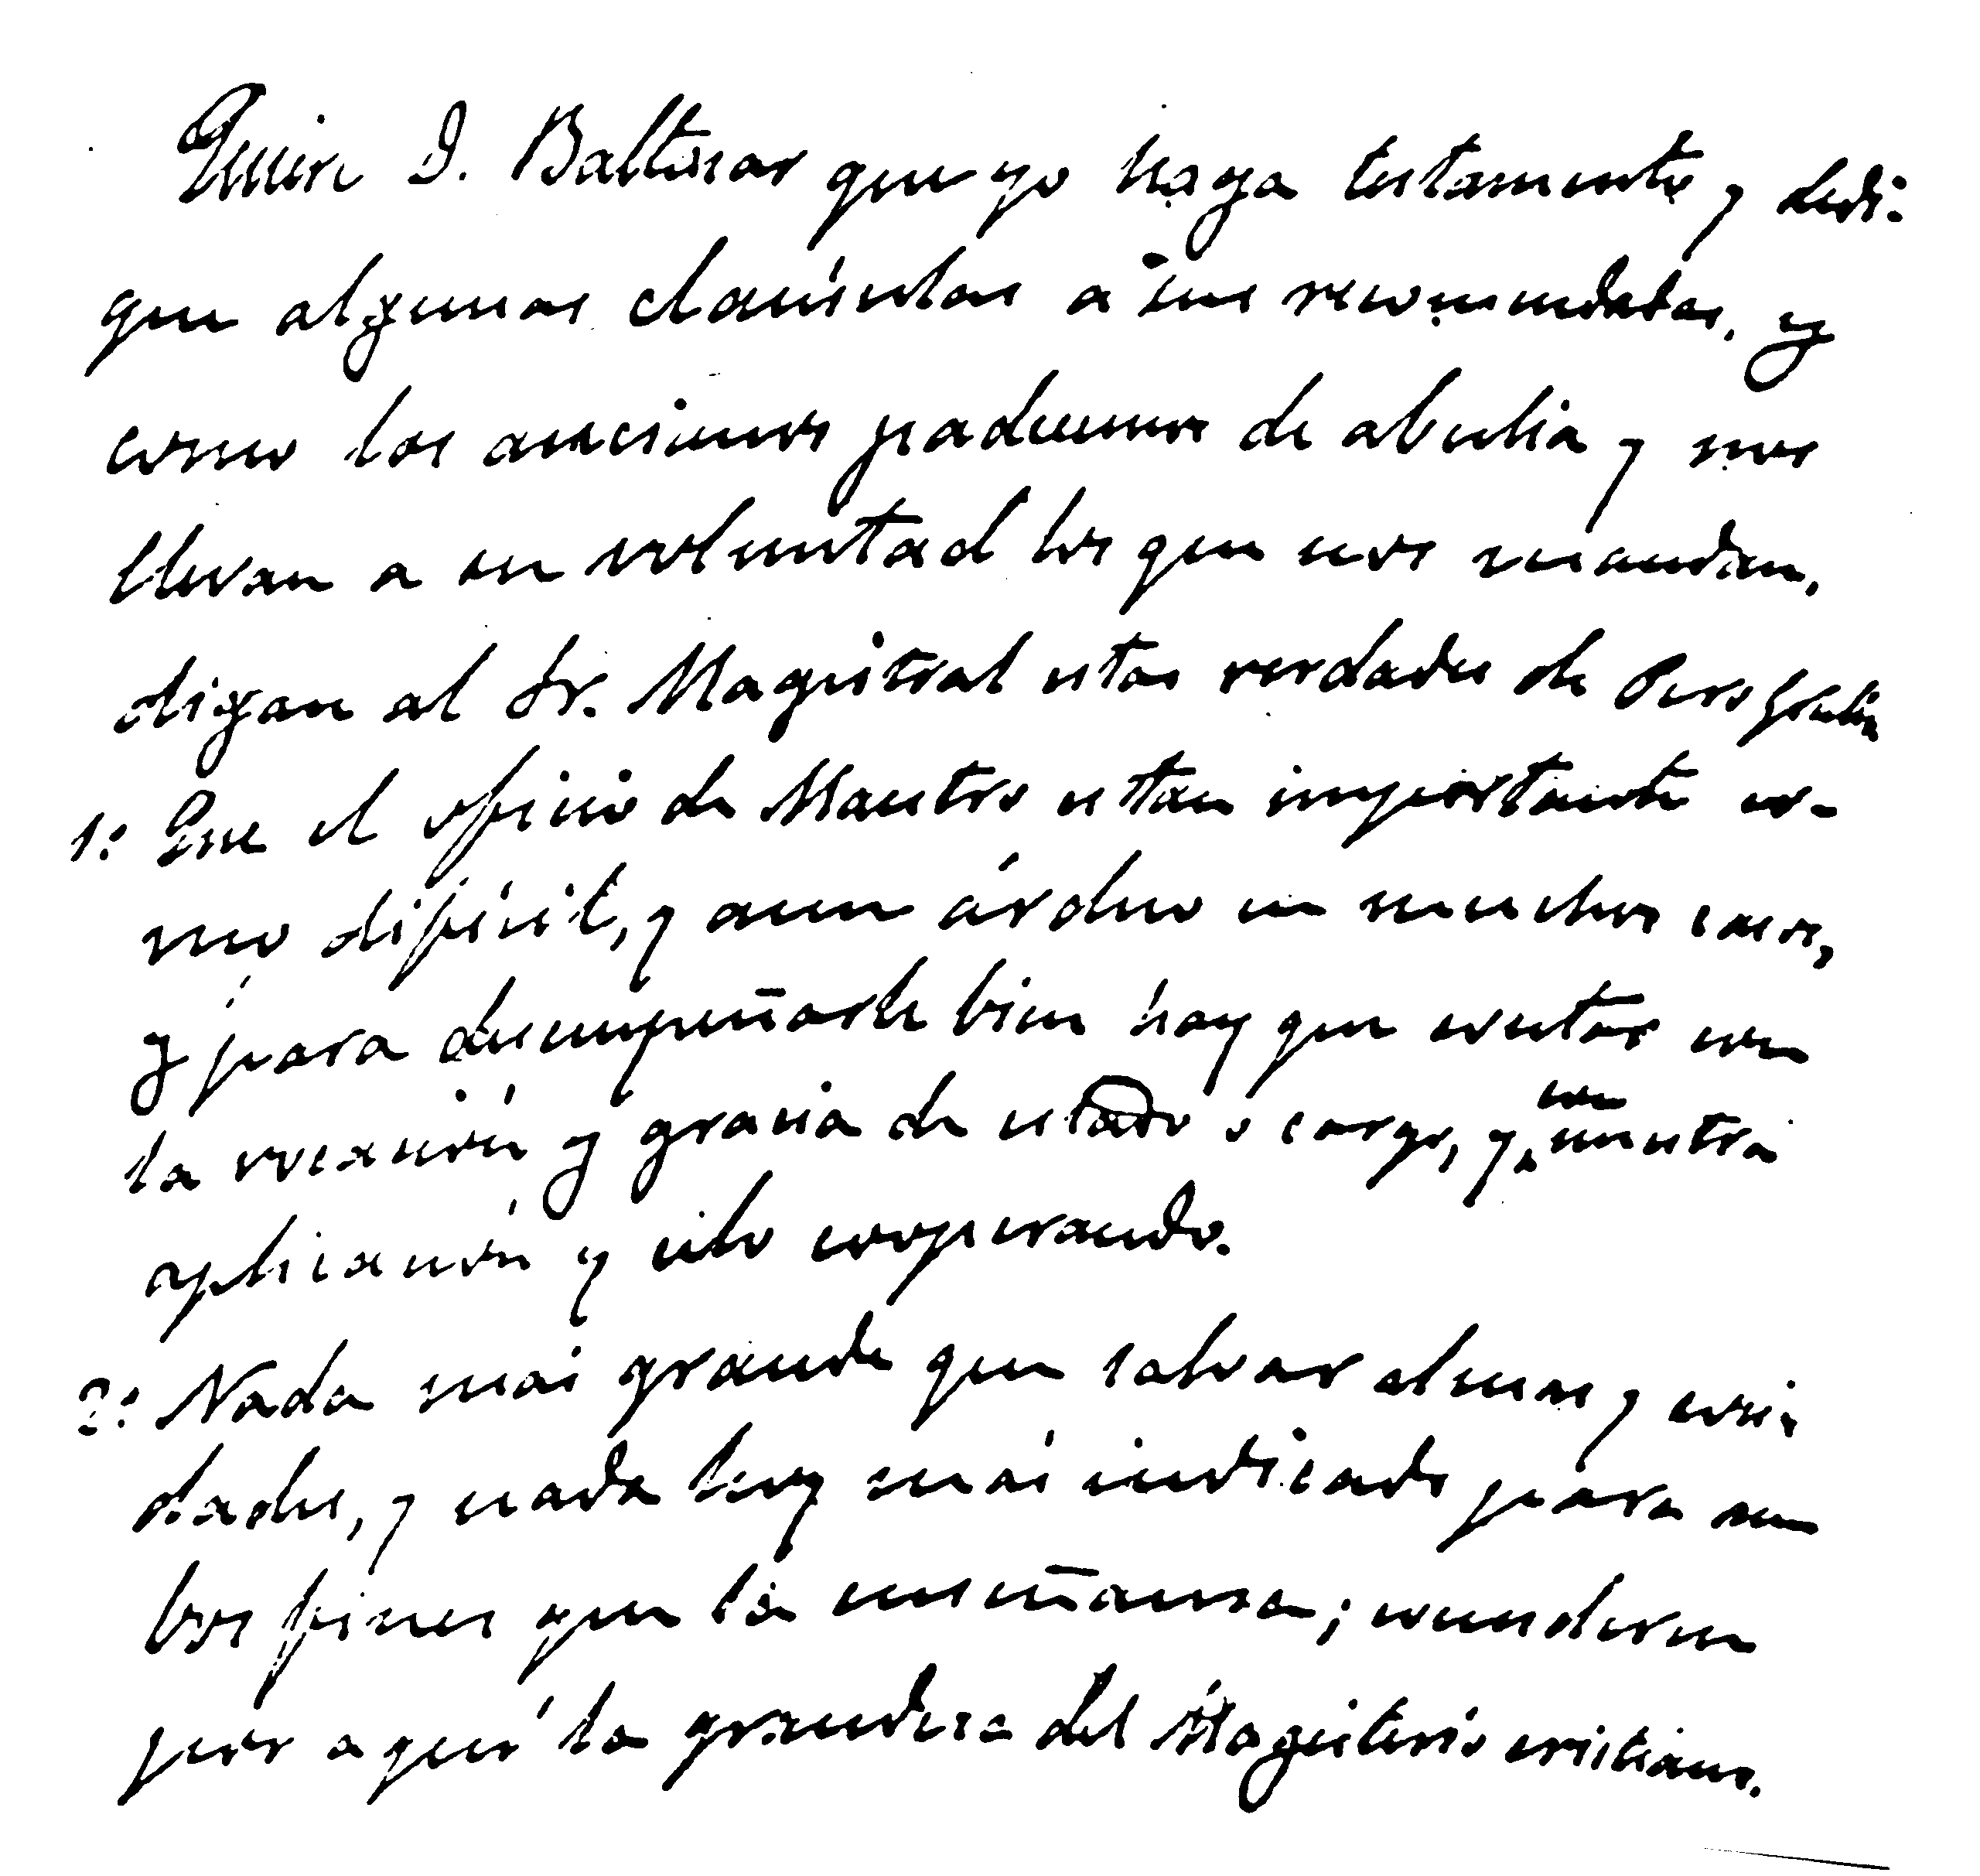

Mensaje de Andrés Manjón

